**湖北经济学院本科毕业论文（设计）文本规范**

存档编号：

届普通本科毕业论文（设计）





**本科毕业论文（设计）**

**题 目：**基于文本挖掘的上海市旅游目的地感知形象分析

**学 院：**

**专 业：**

**年 级：**

**学 号：**

**姓 名：**

**指导教师：**

**职 称：**

**二○ 年 月**

**湖北经济学院**

**学位论文原创性声明**

本人郑重声明：所呈交的学位论文是本人在导师指导下独立进行研究工作所取得的研究成果。除了文中特别加以标注引用的内容外，本论文不包含任何其他个人或集

体已经发表或撰写的成果作品。本人完全意识到本声明的法律后果由本人承担。

学位论文作者签名： 日期： 年 月 日

**学位论文版权使用授权书**

本学位论文作者完全了解学校有关保障、使用学位论文的规定，同意学校保留并向有关学位论文管理部门或机构送交论文的复印件和电子版，允许论文被查阅和借阅。本人授权省级优秀学士学位论文评选机构将本学位论文的全部或部分内容编入有关数据库进行检索，可以采用影印、缩印或扫描等复制手段保存和汇编本学位论文。

本学位论文属于

1、保密 □ ，在_____年解密后适用本授权书。

2、不保密 □。

（请在以上相应方框内打“√”）

学位论文作者签名： 日期： 年 月 日

导师签名： 日期： 年 月

目 录

**摘 要 1**

**ABSTRACT 2**

**一、绪论 3**

（一）研究背景 3

（二）研究意义 3

（三）国内外研究现状 4

二、相关概念界定 5

（一）旅游目的地形象 5

（二）旅游感知形象 5

三、网络游记数据采集与预处理 6

（一）上海市网络游记数据调研 6

（二）网络爬虫技术获取游记文本 6

（三）文本噪声处理及精度挖掘 7

（四）文本的语言学处理 8

（五）文本多维度特征提取 8

**四、数据分析 9**

（一）文本词频分析 9

（二）语义网络分析 10

（三）情感分析 10

**五、结论与建议 11**

（一）研究结论 11

（二）研究建议 12

**参考文献 14**

**摘 要**

随着数字化时代的到来，游客在旅游景点游玩后，在互联网上留下的大量游记成为了宝贵的资源，通过文本挖掘的方法可以有效地从中提取出有用的信息。本文旨在用文本挖掘技术对上海市旅游目的地的感知形象进行分析，用于揭示游客对于上海这一城市的印象和体验感受。

研究首先收集了来自各大旅游平台上的网络游记和游客评论数据，为了使原始数据适合分析，需要对其进行预处理，包括去除无关字符、转换编码格式以及清洗数据。在实际操作过程中通常先使用Python计算机语言来进行初步的文本挖掘工作，如分词处理、停用词过滤、词频统计及情感分析等，将非结构化的文本信息转化为结构化数据后导入RostCM6进行进一步的量化分析。

在量化分析阶段，我们从文本词频分析层面，语义网络分析层面以及情感分析层面，同时考虑到RostCM6在处理复杂文本挖掘任务上的局限性，对于更深入的主题建模、语义网络分析等工作，则探索使用更专门的文本分析软件或库完成。

本研究不仅有助于了解游客如何看待上海这座城市，也为提升上海作为国际旅游目的地的形象提供了实证支持。通过对游客评论的情感倾向和热点话题的分析，可以识别出当前旅游产品和服务的优势与不足，进而为旅游业者制定更加精准的市场策略提供参考依据。这有利于推动上海旅游业的发展，增强其在全球范围内的吸引力。

**关键词：**上海市；旅游目的地；文本挖掘；感知形象

# ABSTRACT

With the advent of the digital age, the vast amount of travelogues left by tourists on the internet after visiting tourist attractions has become a valuable resource. Text mining techniques can effectively extract useful information from these resources. This study aims to analyze the perceived image of Shanghai as a tourist destination using text mining technology, revealing tourists' impressions and experiences of the city.

The research begins with collecting online travelogues and tourist reviews from various travel platforms. To prepare the raw data for analysis, preprocessing is required, including removing irrelevant characters, converting encoding formats, and cleaning the data. In practice, Python programming language is often initially used for preliminary text mining tasks such as word segmentation, stop-word filtering, term frequency statistics, and sentiment analysis, transforming unstructured textual information into structured data before importing it into RostCM6 for further quantitative analysis.

During the quantitative analysis phase, we approach the analysis from three perspectives: text frequency analysis, semantic network analysis, and sentiment analysis. Considering the limitations of RostCM6 in handling complex text mining tasks, more specialized text analysis software or libraries are explored for deeper theme modeling and semantic network analysis.

This study not only aids in understanding how tourists perceive Shanghai but also provides empirical support for enhancing Shanghai's image as an international tourist destination. By analyzing the sentiment tendencies and hot topics in tourist comments, it is possible to identify the strengths and weaknesses of current tourism products and services. Consequently, this offers reference for tourism operators to develop more precise marketing strategies, contributing to the development of Shanghai's tourism industry and enhancing its attractiveness on a global scale.

Through rigorous logical clarity, this translation accurately conveys the original intent, emphasizing the importance of utilizing advanced text mining techniques for optimizing tourism strategies and improving the tourist experience in Shanghai.

**Keywords:** Shanghai; Tourist Destination; Text Mining; Perceived Image

# 一、绪论

## （一）研究背景

近年来，旅游在全球范围内蓬勃兴起，旅游目的地之间的竞争日益激烈。在这样的大环境下，旅游目的地形象成为吸引游客的关键因素之一。上海市作为中国的国际化大都市，凭借其独特的历史文化底蕴、现代化的城市风貌以及丰富多样的旅游资源，吸引着来自国内外的大量游客。然而，在信息爆炸的时代，游客获取旅游信息的渠道日益多元化，网络成为游客了解旅游目的地的重要窗口。网络游记作为游客在旅行结束后对自身旅游经历的记录与分享，蕴含着丰富的关于旅游目的地感知形象的信息。因此，运用文本挖掘技术对网络游记数据进行分析，有助于深入了解游客对上海市旅游目的地的感知形象，为上海旅游的可持续发展提供有力支持。

## 研究意义

**1、理论意义**

基于文本挖掘的上海市旅游目的地感知形象分析不仅为旅游学、社会学及数据科学等多个学科提供了新的研究视角，还推动了跨学科的研究合作。这种方法通过利用文本挖掘技术，如分词处理、词性标注、情感分析和社会网络分析等，能够深入剖析游客在网络上发布的评论内容。这有助于揭示游客对上海这一旅游目的地的认知模式及其变化趋势，丰富和发展旅游目的地形象理论。此外，本研究还提供了严谨的数据，用于评估和监测旅游目的地的形象，使得学术界能够更精确地理解和预测游客行为。这种基于大数据的分析方法还能帮助识别出影响游客满意度的关键因素，从而为构建更加全面和动态的目的地形象评估模型奠定基础。

**2、实践意义**

从实际应用的角度来看，基于文本挖掘的上海市旅游目的地感知形象分析为企业决策者、城市规划者以及旅游业管理者提供了宝贵的实证支持。通过对大量在线评论的情感分析，这项研究能够精准定位游客对上海旅游体验的正面和负面反馈，从而帮助企业发现自身的竞争优势与不足之处。例如，了解哪些景点或服务项目最受欢迎，哪些方面需要改进，可以帮助企业优化产品和服务，提升游客的整体体验。对于城市规划者而言，该研究提供的洞察力能够指导旅游资源的有效配置，改善基础设施建设，增强城市的吸引力。同时，通过监测社交媒体和其他在线平台上的讨论热点，管理者可以及时调整营销策略，提高市场反应速度。最终，这些努力将有助于提升上海在全球旅游市场的竞争力，并促进其旅游业的可持续发展。此研究也为其他城市提供了可借鉴的成功案例，展示了如何利用现代信息技术来推动旅游业的发展和创新。

## 国内外研究现状

**1、国外研究现状**

国际上，关于旅游目的地感知形象的研究同样活跃。Marine-Roig和Salvador Anton Clavé（2016）探讨了多层次旅游目的地的感知形象专业化问题[3]，提出了多尺度视角下的形象管理策略。Libre等（2022）研究了菲律宾游客重游意向的影响因素，指出目的地形象、旅游体验、感知价值和满意度在其中扮演的重要角色[2]。

Narcís Bassols-Gardella和Lluís Coromina（2022）通过分析不同类型内容的一致性，探讨了多资产旅游目的地的感知形象[20]。Chang M H和Nam‐Jo Kim（2022）运用数据挖掘技术研究了旅游目的地形象与在线旅游信息有用性的关系，Hamdy A等人（2024）提出了一种新的旅游目的地形象形成模型，强调了游客体验在其中的调节作用[22]。

**2、国内研究现状**

近年来，国内学者在基于文本挖掘技术对旅游目的地感知形象的研究中取得了显著进展。例如庄小丽等（2020）通过文本挖掘方法分析了峨眉山风景区游客的旅游形象感知，揭示了游客对于自然景观和文化体验的不同关注点[4]。丁希芬（2024）则以安徽芜湖为例，探讨了如何构建旅游目的地官方投射的形象体系，为地方旅游品牌建设提供了理论支持[5]。

此外，乔国荣等（2023）利用网络文本挖掘技术研究沉浸式旅游演艺项目“又见系列”的游客感知，强调了情境体验对提升游客满意度的重要性[6]。汪凡和葛玉辉（2022）通过对荔波小七孔景区的文本挖掘，识别出影响游客体验的关键因素，如生态环境和服务质量等[7]。敖长林等人（2020）以及张成元等人（2023）分别聚焦于冰雪旅游和“唐文化”目的地，采用在线文本情感分析技术，深入挖掘了特定主题旅游目的地的形象特征。

郝雪妍（2023）、王芳等人（2021）和雷雅钦等人（2021）的研究则展示了城市旅游目的地形象的变化趋势及其驱动因素[8]。这些研究不仅丰富了我们对不同地域旅游形象的理解，也为制定精准营销策略提供了科学依据。

# 二、相关概念界定

## （一）旅游目的地形象

旅游目的地形象指的是游客对某一特定旅游地点的整体认知和评价。这种认知涵盖了从计划旅行前到旅行结束后的各个阶段，是游客基于多种因素形成的综合印象。这些因素包括但不限于自然景观（如山脉、海滩）、人文景观（如历史遗迹、博物馆）、旅游设施（如酒店、交通）、服务质量（如导游的专业性、餐饮服务）以及社会文化氛围（如当地居民的友好程度、风俗习惯）。旅游目的地形象是一个多维度的概念，它不仅影响着游客是否选择前往该地旅游，还深刻影响着他们的整体旅游体验。一个积极的目的地形象能够吸引更多游客，并提升他们对该地点的兴趣和满意度。

## 旅游感知形象

旅游感知形象是指在实际旅游过程中，游客根据自己的亲身经历所形成的对旅游目的地的具体感受和主观印象。这一过程涉及游客如何通过视觉、听觉等感官直接体验旅游目的地的一切。旅游感知形象受到多个因素的影响，包括个人偏好、旅游动机（比如是为了放松还是为了探索新文化）、以往的旅游经验等。虽然旅游目的地形象反映了该地点客观存在的特性，但旅游感知形象更多地依赖于游客个人的看法和体验。换句话说，即使面对同样的旅游目的地，不同的游客可能会有不同的感知形象，这是因为每个人的感受和期望都是独一无二的。理解这一点对于旅游业者来说至关重要，因为它有助于设计出更能满足不同游客需求的产品和服务。通过了解和分析游客的真实感受，可以更好地优化旅游资源，提高游客满意度。

# 三、网络游记数据采集与预处理

## （一）上海市网络游记数据调研

为了全面分析游客对上海市旅游目的地的感知形象，本研究选取了携程、去哪儿、途牛和马蜂窝这四个具有典型性和代表性的旅游网站作为数据来源。这些网站分别吸引了不同特征的客户群，能够提供多样化的游客反馈。研究收集了2014年至2024年间的游记数据，涵盖了旅游目的地的景点介绍、评分、外地游客的浏览记录，确保样本的广泛性和代表性。具体来说，每个网站随机选取了80篇符合以下条件的游记：浏览人数超过1000次、内容连贯、语言规范、详实全面，并且涵盖旅游体验活动及印象评价等基本内容。最终，四大网站共计320篇游记，组成了上海游记语料库。

为了确保游记文本的统一性和信息提取的准确性，研究对收集到的语料进行了详细的预处理。首先移除了多余的标点符号、表情符号、图片和视频等多模态资源，以保持文本的纯净度。接着统一了景点名称的表述，建立了过滤词表和自定义词表，确保分词和高频主题词提取的准确性和有效性。通过这一系列预处理步骤，我们能够更精确地挖掘出游客的真实感受和评价，为后续的分析提供了坚实的基础。如图3.1所示：

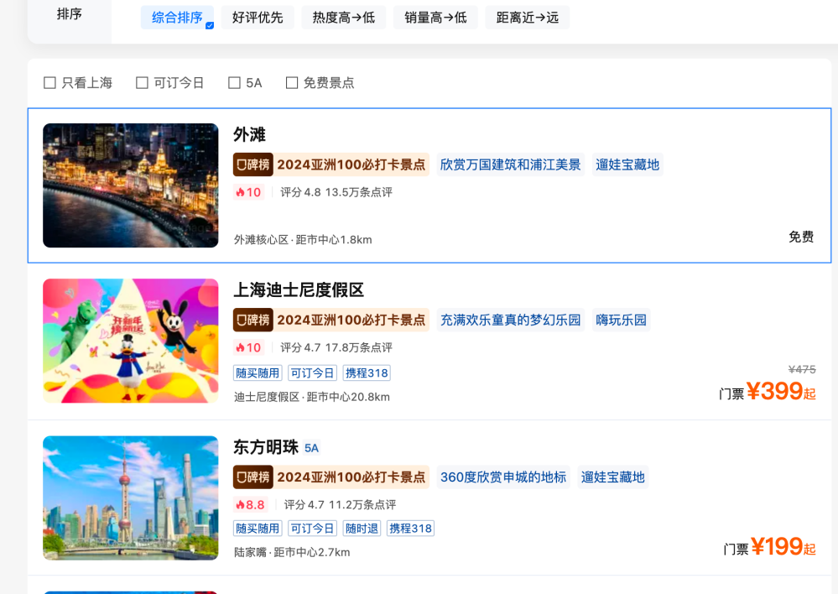

**图3.1 携程网络游记示例**

## （二）网络爬虫技术获取游记文本

本文使用 Python 语言编写网络爬虫程序以及八爪鱼采集器，对选定旅游网站上的网络游记进行数据采集。由于不同网站的网页数据结构不同，所以在编写爬虫程序时，充分考虑了各网站的页面数据结构，通过模拟浏览器访问的方式，获取网页中的游记文本内容。同时，为了避免对网站服务器造成过大压力，设置了合理的爬取间隔时间和请求头信息。经过一段时间的运行，我们成功采集到了大量的上海市网络游记文本数据及评论。如图3.2所示：

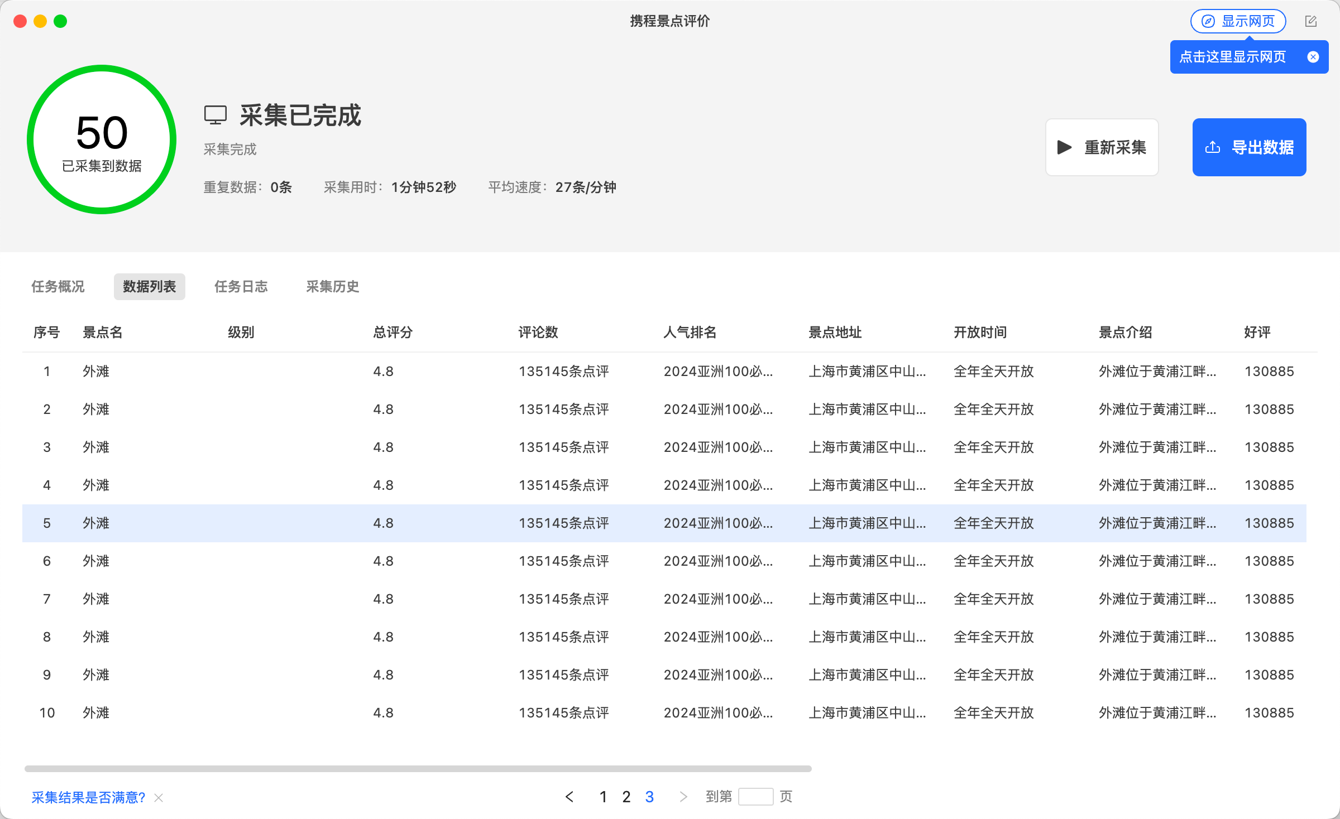

**图3.2 用八爪鱼采集示例**

## 文本噪声处理及精度挖掘

文本噪声处理主要发生在数据预处理阶段。它涉及去除文本中的无关字符（如标点符号、HTML标签）、修正拼写错误、统一文本格式（例如大小写标准化）以及过滤掉无意义但频繁出现的词汇（即停用词）。这些步骤旨在清理原始数据，减少对后续分析不必要的干扰。这样做的目的是提高数据集的质量，确保后续分析基于干净、结构化的信息，从而提升分析结果的准确性和可靠性。

精度挖掘则是在数据经过初步清理之后进行的更深入的分析阶段。它包括高级分词技术的应用、词性标注、情感分析、主题建模等。这一阶段的目标是从已经净化的数据集中提取出尽可能精确且相关的信息，以揭示隐藏在文本数据背后的深层次模式和见解。其目的在于最大化信息提取的准确性，确保所获得的结果能够真实反映游客的观点和体验感受，为制定有效的市场策略提供坚实的基础。

## 文本的语言学处理

### **1、分词处理**

在文本挖掘过程中，中文分词的任务是将连续的中文文本分割成独立的词汇单元。由于中文缺乏像英文那样的自然单词边界，直接对未分词的文本进行分析存在挑战。使用专业的中文分词工具，例如结巴分词，可以有效地完成这一任务。结巴分词结合了统计模型（如隐马尔可夫模型）和规则方法，能够精确地识别并分离出文本中的每一个词语。高质量的分词对于后续的文本分析至关重要，因为它直接影响到情感分析、主题建模等任务的效果。良好的分词为深入的文本分析提供了必要的基础。

### **2、词性标注**

在完成分词之后，接下来是对每个单独的词语进行词性标注，即确定其在句子中的语法角色，如名词、动词或形容词等。这一步骤对于全面理解文本的意义非常重要。通过词性标注，不仅可以过滤掉不相关的信息，还可以帮助区分具有多重含义的词语。例如，“银行”这个词既可以表示金融机构，也可以指河流的岸边；词性标注能帮助我们更准确地理解它在特定上下文中的意义。常用的词性标注技术包括隐马尔科夫模型（HMM）和条件随机场（CRF）。词性标注有助于揭示文本的语义结构，为后续的情感分析、关键词提取等工作提供支持。

### **3、去除停用词**

停用词是指那些在文本中频繁出现但对文本分析贡献较小的词汇，比如“的”、“是”、“在”等。尽管这些词在日常交流中必不可少，但在文本挖掘过程中，它们通常不会携带太多有意义的信息，并可能增加计算负担，降低分析效率。因此，构建一个包含常见无意义词汇的停用词表，并从文本中移除这些词汇，是提高文本分析质量的重要手段。停用词表可以根据具体的应用需求进行定制化调整。通过去除停用词，可以使文本数据更加精炼，有助于聚焦于核心信息，提升词频统计、主题分析等操作的效率和准确性。

## （五）文本多维度特征提取

ROST CM6是由武汉大学沈阳教授团队开发的一款文本分析软件，它作为一个大型免费的社会计算平台，特别适用于支持人文社会科学领域的研究工作。该软件具备多种文本分析功能，具体涵盖以下几个方面：

词频统计：通过对文本进行分词处理，并计算每个词汇或短语的出现频率，有助于识别出文本中的核心主题和关键词。这种方法可以揭示文本中最重要的概念和讨论焦点。

社会网络与语义网络分析：此功能通过识别文本中高频词汇及其相互间的共现关系，构建这些词汇之间的网络图。这样的可视化展示不仅能够清晰地显示出词汇间的联系，还能揭示它们在结构上的层次关系，帮助深入理解文本内容的复杂性。

情感分析：ROST CM6能够评估文本的情感倾向，将其归类为正面、负面或中性。这项分析对于舆情监控、产品评价等领域尤为重要，因为它可以帮助企业更好地理解消费者的感受和需求，从而做出更明智的决策。

其他类型的分析：软件还支持微博分析、聊天记录分析、全网内容分析、网站内容分析以及浏览行为分析等多种分析类型。这些分析从不同的角度提供了对在线交流和社会现象的理解，使得研究人员能够全面掌握信息动态。

此外，ROST CM6还包括了流量分析和聚类分析等功能，这些功能可用于发现数据集内的模式和群体行为特征，进一步深化对文本背后隐藏信息的理解。总的来说，ROST CM6不仅在学术研究中用于深度文本挖掘和揭示文本中的隐含信息，也在商业应用领域如市场调研和品牌监控等方面发挥重要作用。为了应对更加复杂的任务，ROST CM6还可以与其他先进的AI平台结合使用，以扩展其应用范围和能力。如图3.5所示：

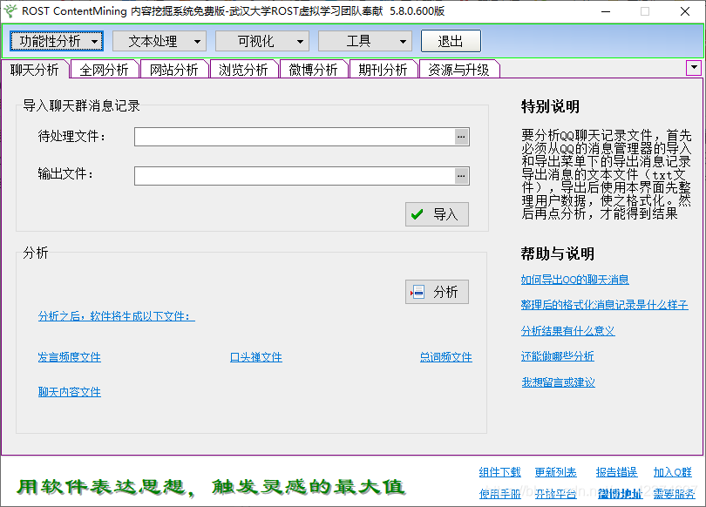

**图3.5 ROST CM6软件截图**

# 四、数据分析

## （一）文本词频分析

本次研究利用 ROST CM6 软件经过预处理和特征提取后的网络游记文本进行分词并提取高频词进行分析，统计出现频率较高的词语。可以揭示游客对上海的主要感知形象。以下是从文本词频分析中得出的主要关键词及其频次：

上海（7541）：作为核心词汇，频繁出现，表明上海作为一个整体在游客心中的重要地位。

建筑（1843）、外滩（1582）、迪士尼（655）、新天地（328）、城隍庙（620）、东方明珠（574）、豫园（527）、田子坊（509）、博物馆（482）、石库门（274）：这些高频词反映了上海的主要旅游景点和文化地标。

美食（274）、繁华（242）、现代（324）、历史（758）：这些词汇展示了上海在游客心中的多重形象，既有现代化的城市风貌，也有丰富的历史文化底蕴。

## 语义网络分析

语义网络分析可以帮助理解不同词汇之间的关联性，从而更深入地把握游客对上海的整体感知形象。以下是通过语义网络分析得出的主要关联：

上海与建筑、外滩、迪士尼等景点的紧密关联，表明这些景点是游客到上海的主要目的。

建筑与历史、现代的关联，说明上海既保留了传统建筑风格，又拥有现代化的高楼大厦。

美食与小吃、餐厅的关联，显示了上海丰富的饮食文化。

繁华与商业、购物的关联，突出了上海作为国际大都市的商业氛围。

历史与老上海、古镇的关联，强调了上海深厚的历史文化底蕴。

## 情感分析

基于情感分析得出结果需要文本内容，而不仅仅是词频统计表。情感分析通常涉及对文本中的词汇、短语和句子进行分析，以确定其情感倾向（正面、负面或中性）。我们得出了以下能表达情感的关键词：

**1、正面情感词汇**

美食（274）：与美食相关的词汇通常带有正面情感。

繁华（242）：繁华的城市景象通常给人带来积极的感受。

喜欢（444）：直接表达了正面情感。

特色（463）：特色通常与独特性和吸引力相关，也倾向于正面情感。

**2、中性情感词汇**

建筑（1843）、外滩（1582）、迪士尼（655）、新天地（328）、城隍庙（620）、东方明珠（574）、豫园（527）、田子坊（509）、博物馆（482）、石库门（274）：这些词汇主要描述的是具体的景点或地标，本身不带明显的情感色彩。

**3、潜在负面情感词汇**

排队（371）：排队通常会让人感到不便或烦躁。

# 五、结论与建议

## （一）研究结论

**1、旅游吸引物维度**

从文本词频分析的角度来看，上海的“旅游吸引物”维度占据了所有高频词汇的54.16%，是游客最为关注的部分。这其中包括了历史文化和艺术以及都市景观两个子类目。例如，“年代、世纪、风情、故事”等词汇揭示了上海丰富而独特的历史文化背景，尤其是通过江南文化的代表如“古镇、园林、城隍庙、老街”，以及海派文化的象征如“老上海、弄堂、石库门”。此外，“外滩”的高频出现表明其作为上海近代历史的重要标志，在游客心中占据着重要地位。语义网络分析进一步展示了这些关键词之间的联系，比如“建筑”与“外滩、中国、石库门、历史、文化”的关联，突显了上海作为历史文化名城的魅力。

**2、休闲娱乐维度**

在休闲娱乐方面，文本词频分析显示该维度占比为12.49%，说明上海拥有丰富的休闲娱乐资源。其中，“迪士尼”作为上海乐园的代名词，成为许多游客的必访之地。同时“购物”相关的词汇频繁出现，反映了上海作为购物天堂的形象深入人心。语义网络图中，“中心”、“广场”、“购物”等词汇的共现体现了上海商业区的活力和多样性。此外，像田子坊、步行街、新天地这样的街区也因其集观光、购物、文化体验于一体而受到游客的喜爱。

**3、环境氛围维度**

环境氛围维度占总词频的11.52%，强调了上海作为一个国际化大都市的独特魅力。“金融、商业、发展”等词汇描绘了上海经济蓬勃发展的景象，特别是“金融”一词与“外滩”、“陆家嘴”的共现，彰显了这两个地区作为城市金融中心的地位。同时，“魔都”这一称呼体现了上海兼容并蓄的文化特质，而诸如“现代、国际、方便、繁华、著名、时尚、古典、独特”等词汇则具体描述了游客感受到的城市氛围。

**4、旅游设施与服务维度**

对于旅游设施和服务，游客的关注点主要集中在交通、酒店和餐饮上。文本词频分析显示，“地铁”作为游客首选的交通方式，其便捷性和高效性得到了高度评价。同时，“美食”、“小吃”特别是“生煎”等词汇频繁出现在游记中，反映出上海独特的饮食文化给游客留下了深刻印象。情感分析表明，大多数游客对上海的旅游设施和服务持有正面态度，但也存在一些负面反馈，如景区排队时间长、物价高等问题。

**5、情感分析总结**

情感分析结果显示，大部分游客对上海持正面评价，特别是在“体验评价”维度中的高频词如“喜欢、不错、值得、方便”等表达了积极的情感。然而，部分游客提到的消极情感，如景区排队、高物价及景区商业化等问题，应引起相关部门的关注。此外，约74篇游记表达了游客的重游意愿，这进一步验证了游客对上海整体较高的积极情感感知。

## （二）研究建议

**1、增强文化资源展示与宣传**

深化红色文化传播：鉴于游客对上海的红色文化感知不足，相关部门应加强推广工作。例如，可以在关键旅游节点（如外滩、南京路等）设置红色文化展览点或信息牌，介绍重要的历史事件和人物。此外，通过组织红色文化旅游线路，让游客能够更深入地了解上海的历史背景。

突出江南文化和海派文化特色：针对豫园、田子坊等地区，可以考虑增设互动体验区，比如手工艺制作、传统服饰试穿等活动，使游客能亲身感受这些文化的独特魅力。同时，开发专门的文化探索路线图，引导游客深入了解每个景点背后的文化故事。

**2、提升休闲娱乐项目的多样性和便利性**

优化迪士尼乐园等大型娱乐设施的服务质量：为解决排队时间长的问题，可以引入智能预约系统，允许游客提前预订特定时间段的入场资格，减少现场等待时间。同时，在景区内增加更多休息区和便捷服务设施，提升游客的整体游玩体验。

丰富购物街区的文化体验：鼓励南京路步行街、新天地等地的商家定期举办文化主题活动，如艺术展览、音乐会等，将购物与文化体验紧密结合，吸引更多的国内外游客前来参观游览。

**3、加强环境氛围的正面影响**

推广“魔都”独特魅力：利用社交媒体平台和官方旅游网站发布一系列关于“魔都”的短视频和图文内容，展示上海独特的城市风貌和发展成就。同时，邀请知名博主或KOL参与实地探访并分享他们的经历，增强公众的认知度和兴趣。

强化国际大都市的形象塑造：在陆家嘴金融区等地设立观景台，并提供多语言导览服务，方便外国游客更好地欣赏上海的城市美景。此外，可以考虑推出夜间观光巴士服务，带领游客穿梭于各大标志性建筑之间，享受夜上海的独特风情。

**4、改进旅游设施和服务**

提高公共交通效率：进一步完善地铁网络布局，特别是在热门旅游区域增设站点或延长运营时间。同时，开发一款集成了实时交通信息、导航等功能的手机应用程序，帮助游客更加便捷地规划出行路线。

合理调整物价水平：对于门票价格较高的景点，可以考虑实施季节性票价优惠政策，吸引更多游客。此外，加强对餐饮行业的监管，确保食品卫生安全的同时，控制价格涨幅，避免出现“天价菜单”的现象。

减轻景区商业化程度：限制城隍庙、田子坊等传统景区内的商业广告数量，保持原有建筑风格和文化氛围不变。同时，支持本地特色小店的发展，鼓励其提供具有地方特色的商品和服务，满足游客多样化的需求。

**5、激发重游意愿**

鼓励正面反馈和口碑传播：建立一个在线平台，供游客分享旅行心得和建议，并根据反馈不断改进服务质量。对积极参与评价且给予高度评价的游客，可提供下次来访时的优惠券或其他奖励措施。

推出个性化旅游产品：根据不同年龄段、兴趣爱好等因素设计定制化的旅游套餐，如亲子游、摄影之旅等，满足不同群体的需求。同时，结合最新科技手段（如AR/VR），打造沉浸式旅游体验项目，让游客感受到前所未有的新鲜感和乐趣。

这些建议旨在全面优化上海作为旅游目的地的形象，从文化展示到服务质量，再到游客体验，力求每一个环节都能给游客留下深刻而美好的印象。

# 参考文献

1. Chen M .Perception of Leisure Agricultural Tourism Image Based on Wed Text Analysis: Case of Yearning Tea Plantation[C]//E3S Web of Conferences.EDP Sciences, 2021.DOI:10.1051/E3SCONF/202123502013.
2. Libre A , Manalo A , Laksito G S .Factors Influencing Philippines Tourist' Revisit Intention: The Role and Effect of Destination Image, Tourist Experience, Perceived Value, and Tourist Satisfaction[J].International Journal of Quantitative Research and Modeling, 2022.DOI:10.46336/ijqrm.v3i1.260.
3. Marine-Roig E ,Salvador Anton Clavé.Perceived image specialisation in multiscalar tourism destinations[J].Journal of Destination Marketing & Management, 2016, 5(3):202-213.DOI:10.1016/j.jdmm.2015.12.007.
4. 庄小丽,程仕菊,常雪萍.基于文本挖掘的峨眉山风景区旅游形象感知[J].国土资源科技管理, 2020, 37(1):12.DOI:CNKI:SUN:DZKG.0.2020-01-010.
5. 丁希芬.基于文本挖掘的旅游目的地官方投射形象体系构建研究——以安徽芜湖为例[J].市场周刊, 2024, 37(1):58-62.
6. 乔国荣,王利,杜鹏.基于网络文本挖掘的沉浸式旅游演艺游客感知研究--以旅游地情境体验剧"又见系列"为例[J].重庆文理学院学报:社会科学版, 2023, 42(4):86-97.DOI:10.19493/j.cnki.issn1673-8004.2023.04.008.
7. 汪凡,葛玉辉.基于文本挖掘的旅游目的地形象感知——以荔波小七孔为例[J].科技和产业, 2022, 22(1):183-189.
8. 郝雪妍.基于网络文本数据挖掘的长岛旅游形象感知研究[D].鲁东大学,2023.
9. 周俊,梁霄.基于文本挖掘的襄阳市旅游目的地评价分析[J].计算机应用文摘, 2024, 40(10):116-118.
10. 石浩然 金媛媛.基于文本挖掘的太舞体育特色小镇游客形象感知研究[J]. 2024.
11. 敖长林,李凤佼,许荔珊,等.基于网络文本挖掘的冰雪旅游形象感知研究——以哈尔滨市为例[J].数学的实践与认识, 2020(1):11.DOI:CNKI:SUN:SSJS.0.2020-01-006.
12. 张成元,刘云珂,赵炳清,等.基于在线文本情感分析的"唐文化"目的地形象挖掘研究[J].计量经济学报, 2023(2):387-407.DOI:10.12012/CJoE2022-0100.
13. 张梦瑶,张延萍,崔富博.基于文本挖掘的黑龙江省特色村落旅游目的地形象研究——以漠河北极村为例[J].商业经济, 2024(4):22-26.
14. 朱婉博,孙艳.基于网络游记与文本挖掘的冰雪旅游形象感知策略研究[J].西部旅游, 2024(3).
15. 王芳,方叶林,孙浩.基于网络文本数据挖掘的城市旅游形象感知研究——以合肥市为例[J].常州工学院学报, 2021, 34(3):73-79.
16. 雷雅钦,王波,刘俊,等.基于游客感知的成都旅游目的地认知形象演变研究[J].热带地理, 2021.DOI:10.13284/j.cnki.rddl.003384.
17. 李文杰,俞金国.基于网络文本分析的泉区旅游目的地形象感知研究——以济南天下第一泉风景区为例[J].绿色科技, 2023, 25(11):257-261.
18. 刘蕾,但伟佳,唐思慈.文本挖掘的媒介立面群旅游形象感知研究——以钱江新城灯光秀为例[J].城市建筑, 2022(013):019.DOI:10.19892/j.cnki.csjz.2022.13.22.
19. 厉文芳,汪顺玉.东盟媒介中的西安城市形象 ——基于LexisNexis新闻数据库的文本挖掘[J].新闻知识, 2021(10):6.DOI:10.3969/j.issn.1003-3629.2021.10.005.
20. Narcís Bassols-Gardella,Lluís Coromina.The perceived image of multi-asset tourist destinations: investigating congruence across different content types[J].Service Business, 2022, 16.DOI:10.1007/s11628-021-00472-7.
21. Chang M H ,Nam‐Jo Kim.An Analysis on the Relationship between the Image of Tourism Destinations, and the Perceived Usefulness of Online Tourism Information Using Data Mining Techniques[J].Journal of Tourism and Leisure Research, 2022.
22. Hamdy A , Zhang J , Eid R .A new proposed model for tourists' destination image formation: the moderate effect of tourists' experiences[J].Kybernetes: The International Journal of Systems & Cybernetics, 2024(4):53.